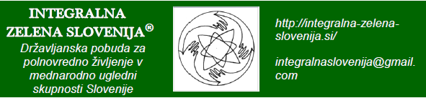

Predstavitev knjige
Integral Green Slovenia
Towards a Social Knowledge and Value Based Society and Economy at the Heart of Europe
Uredniki: dr. Darja Piciga, prof. Alexander Schieffer in prof. Ronnie Lessem

Knjiga o Integralni zeleni Sloveniji: aktualen, povezovalen pristop k trajnostnemu razvoju

25 let je minilo. Številni posamezniki, skupnosti, podjetja, organizacije iz Slovenije so v tem času uspeli doma in tudi po svetu, in to na različnih področjih. Nekateri so v samem svetovnem vrhu na svojem področju. Uspeli so s poštenim delom, odgovornostjo do narave in do soljudi. Ob tem, ko so upoštevali pomembna znanstvena spoznanja, so se oprli tudi na modrost in izkušnje naših prednikov. Znali so umno uporabiti in povezati najboljše, kar nudi Evropska unija. Najprej pa so imeli vizijo, za katero so se vztrajno borili, leta in desetletja …
Postali so svetel zgled, pa ne le v Sloveniji. Od njih se lahko učijo tudi v drugih državah, tudi najbolj razvitih.

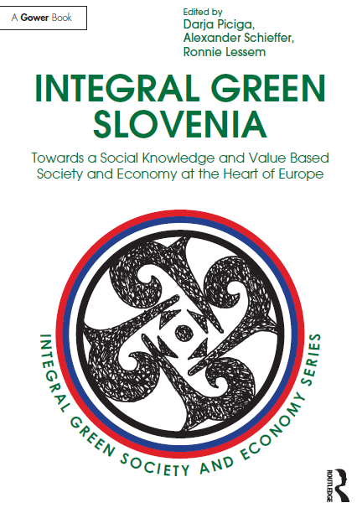 | Nekatere od teh odličnih praks smo podrobno predstavili v knjigi Integral Green Slovenia, ki je v tednu pred 25. junijem izšla pri mednarodni znanstveni založbi Routledge v Veliki Britaniji. Namenjena je vsem, ki želijo s svojim snovanjem in delovanjem prispevati k trajnostni prihodnosti. Uredili smo jo dr. Darja Piciga, prof. Alexander Schieffer in prof. Ronnie Lessem, napisalo pa jo je poleg nas urednikov še več kot 40 slovenskih avtorjev. Navdihujoče zgodbe smo z integralnim pristopom razložili in povezali v celosten model, ki pokaže pot do trajnostne prihodnosti za vso Slovenijo, pa tudi za druge dežele in skupnosti. Torej Slovenija kot vzorčni model, pilotna dežela integralne zelene ekonomije in družbe v Evropi in širše. Tako knjiga o Integralni zeleni Sloveniji predstavlja prav posebno darilo naši domovini za njen 25. rojstni dan.

Knjigo je pri založbi Routledge možno naročiti v tiskani in elektronski verziji, dostopna pa je tudi v spletnih knjigarnah. Daljšo predstavitev v angleščini s preglednim uvodnim poglavjem je mogoče prebrati na spletni strani Centra za integralni razvoj Trans4m, kjer delujeta oba tuja soustvarjalca knjige, ki sta hkrati avtorja integralne teorije.

V Sloveniji smo predstavitve knjige zastavili od začetka septembra dalje. Napovedi objavljamo na spletni strani Integralne zelene Slovenije. Mednarodna predstavitev pa je potekala 7. julija na konferenci »Zaupanje in integriteta v globalnem gospodarstvu« (Trust and Integrity in the Global Economy - TIGE 2016), v kraju Caux v Švici – kjer smo prejeli veliko podpore, da je model Integralne zelene Slovenije relevanten tudi za razreševanje aktualnih evropskih izzivov.
Ko prelistamo knjigo:

Na začetku so objavljena priporočila, ki so jih prispevali:
- DR. HOESUNG LEE, predsednik Medvladnega panela za podnebne spremembe (IPCC)
- Misijonar PEDRO OPEKA, ustanovitelj Akamasoe na Madagskarju
- LAWRENCE BLOOM, generalni sekretar fundacije Be Earth, trajnostni poslovnež
- DR. ZORAN STANČIČ, vodja Predstavništva Evropske komisije v Sloveniji
- DR. IBRAHIM ABOULEISH, ustanovitelj biodinamične skupnosti/podjetja Sekem, Egipt

Sledi kratka informacija o knjigi, nato o seriji »Integralna zelena družba in gospodarstvo« in kozmogramu UNESCO-vega umetnika za mir Marka Pogačnika na naslovnici. Podatki o knjigi nam med drugim razkrijejo, da je kataložni zapis objavljen v British Library in Congress Library.

Posvetilo » Sloveniji – Evropi – Svetu« je izraženo z verzi Franceta Prešerna, s slovensko himno.

Kazalo nam pove, da je knjiga razdeljena v 7 delov, le-ti pa vključujejo prolog, 14 osrednjih poglavij in epilog. Vsako poglavje je napisalo po več avtorjev.

Pred vsebino so predstavljeni uredniki (Piciga, Lessem, Schieffer) in še 42 slovenskih avtorjev:
Martina Bavec; Štefan Bertoncelj; Klemen Bizjak; Nevenka Bogataj; Ivo Boscarol; Iztok Erjavec; Milojka Fekonja; Andrej Firm; Rupert Gole; Martina Gopurn; Aleksandra Gradišek; Maja Kolar; Vesna Kolar Planinšič; Jože Kos; Tanja Kramar; Andrej Kranjc; Karin Lavin; Robi Lavin; Ivana Leskovar; Milena Maček Jerala; Barica Marentič Požarnik; Matjaž Mulej; Jože Osterc; Gorazd Pavlek; Andrej Pečjak; Mojca Pešak; Sebastjan Pikl; Marijan Pogačnik; Marko Pogačnik; Jožica Rejec; Janez Rihtaršič; Irena Rotar; Ana Savšek; Marko Slapnik; Tadej Slapnik; Stanka Stegne; Jernej Stritih; Barbara Šubic; Liliana Vižintin; Ana Vovk Korže; Urša Zgojznik; Edita Žugelj.

I. DEL - Prolog začenja s povabilom k sodelovanju pri gradnji integralne zelene družbe in gospodarstva za Slovenijo in Evropo, razlaga osnovne pojme in konceptualni okvir ter na kratko predstavi vsa poglavja knjige.

1. poglavje predstavi Slovenijo na integralni zeleni poti, torej z zgodovinske perspektive, z njeno naravo in kulturo. Marko Pogačnik je prispeval razmislek o identiteti Slovenije. Opisani so začetki in razvoj pobude za Integralno zeleno Slovenijo, povezano z bojem proti podnebnim spremembam.

II. – V. DEL govorijo o štirih ekonomskih poteh v integralni zeleni ekonomiji Slovenije, VI. DEL o izobraževanju in inoviranju za Integralno zeleno Slovenijo, VII. DEL pa o evropski razsežnosti s poudarkom na pametni integraciji trajnostnih politik EU: na kratko so ta sporočila povzeta na sliki v nadaljevanju.

Z zaključnimi mislimi, celostnim modelom (slika) in njegovim nadaljnjim razvojem se konča vsebinski del knjige.

Poglavja niso ločeni prispevki, ampak so z osnovnim modelom integralne ekonomije povezani v celoto, ki je razložena na začetku in na koncu knjige, ob tem pa se poglavja prelivajo eno v drugo s pomenljivi uvodi in zaključki.

Kje je knjiga predstavljena in kako jo naročiti (POVEZAVE)
V angleščini:

Založba Routledge: https://www.routledge.com/Integral-Green-Slovenia-Towards-a-Social-Knowledge-and-Value-Based-Society/Piciga-Schieffer-Lessem/p/book/9781472469489

Center za integralni razvoj Trans4m: http://www.trans-4-m.com/integral-green-book-series/integral-green-slovenia-2/

V slovenščini pa na Integralna zelena Slovenija: http://integralna-zelena-slovenija.si/

Naročilo omejenega števila knjig po znižani ceni: PRO - ANDY, Andrej Ivanuša s.p.
Borštnikova 33, 2000 Maribor. T: 041 732 342 E: andrej.ivanusa@proandy-sp.si
SLIKA: Ključni elementi Integralne zelene Slovenije, ilustrirani z nekaj praktičnimi primeri

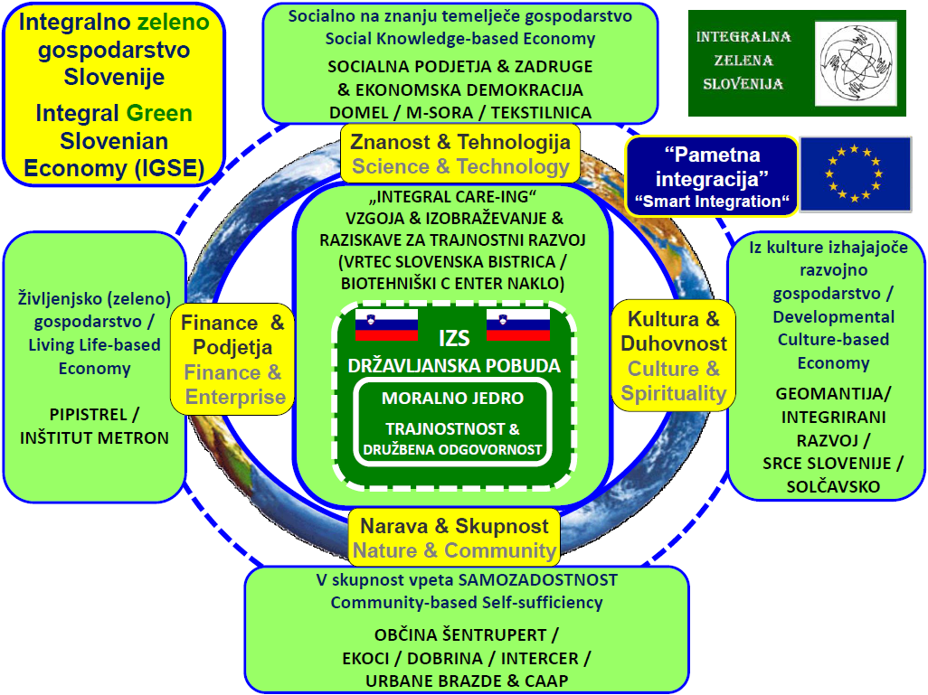

Integralna zelena Slovenija je predstavljena s poudarkom na gospodarskih pristopih in ilustrirana z nekaj dobrimi praksami.

In kaj vse prinaša knjiga o Integralni zeleni Sloveniji?

Občine Solčavsko, Šentrupert in Poljčane, model regionalnega razvoja Srca Slovenije, Biotehniški center Naklo, Vrtec Otona Župančiča Slovenska Bistrica, visokotehnološki podjetji Domel in Pipistrel,
Inštitut Metron z Andrejem Pečjakom, zeleno socialno podjetje Tekstilnica in še druge odlične prakse (okrog 20 se jih predstavi v knjigi) so razloženi z integralnim pristopom. Torej kako vsak po svoje na originalen način prepletajo elemente narave in skupnosti, kulture in duhovnosti, znanosti in tehnologije ter politike in ekonomije – ki jih povezujejo in navdihujejo vrednote, moralno jedro v središču. Ob tem pa so vpeti v evropske procese in gradijo na slovenski kulturni dediščini. Med uspešnimi modeli preteklega obdobja, od katerih se lahko učimo še danes, smo še posebej izpostavili trajnostno gospodarjenje z gozdovi, agrarne skupnosti in klasične zadruge.

Z originalno uporabo teorije integralne ekonomije smo oblikovali nov koncept pametne integracije politik Evropske unije za trajnostni razvoj in na ta način integralni pristop še bolj povezali s paradigmo trajnostnega razvoja; pokazali smo tudi na perspektivnost strateške presoje vplivov na okolje. V dobrih praksah in pri razvojnem načrtovanju se marsikje že dogaja pametna integracija programov in ukrepov za zeleno gospodarstvo (kot so samooskrba z ekološko pridelano hrano, energetska samozadostnost, trajnostni razvoj podeželja, zeleni turizem, energetska in snovna učinkovitost – krožno gospodarstvo), za socialno ekonomijo (z zadrugami, socialnimi podjetji in ekonomsko demokracijo) in v podporo družbeni odgovornosti.

Od iskanja slovenske identitete do boja s podnebnimi spremembami in so-ustvarjanja mrežne družbe; od geomantije, geokulture in integriranega razvoja do biodinamičnih šolskih vrtov, študijskih krožkov ter vzgoje in izobraževanja za trajnostni razvoj; od EKOCI-ja, InTerCeR-a, Zadruge Dobrina, Urbanih brazd in CAAP-a kot civilnodružbenih iniciativ do Slovenskega foruma socialnega podjetništva, podjetja M-Sora in mladih ustvarjalcev, ki so uspeli s sodelom in množičnim financiranjem (coworking, crowdfunding) – vse to je Integralna zelena Slovenija.

Pri vseh praktičnih primerih in tudi pri celotnem modelu Integralne zelene Slovenije so v središču vrednote (moralno ekonomsko jedro). Spodbujamo različne ekonomske pristope, od samozadostnega, na naravi in skupnosti temelječega gospodarstva preko razvojnega, v kulturo vpetega gospodarstva in socialnega, na znanju temelječega gospodarstva, do zelenega podjetništva in etičnega bančništva (slika). V svetovno zakladnico zgledov za tak model razvoja, ki sta jih v več knjigah opisala in razložila profesorja Lessem in Schieffer, smo sedaj dodali tudi primere iz Slovenije, s tem da smo prvi pokazali, kako jih je možno povezati v celosten model na ravni celotne države.

Vrednost knjige so že prepoznale ugledne osebnosti, kot so dr. Hoesung Lee, aktualni predsednik Medvladnega panela za podnebne spremembe (IPCC), Lawrence Bloom, generalni sekretar fundacije Be Earth z ugledno kariero v poslovnem svetu, dr. Zoran Stančič, vodja Predstavništva Evropske komisije v Sloveniji, dr. Ibrahim Abouleish, ustanovitelj biodinamične skupnosti in podjetja Sekem v Egiptu, in med Slovenci prav gotovo najbolj znan: misijonar Pedro Opeka, ki podobno kot drugi avtorji priporočil, objavljenih na začetku knjige, opozarja na pomen etike za trajnostni razvoj družbe in gospodarstva. Po njegovem mnenju knjiga prepričljivo kaže, da so globoke vrednote ter jasno izraženo moralno gospodarsko jedro predpogoj za pravičnost, enakost in trajnostno gospodarstvo. »Oče Pedro« je ob tem, ko je pokazal na skladnost knjige z nedavno encikliko papeža Frančiška o okolju Laudato Si ter z modelom Akamasoe na Madagskarju, posebej poudaril: »Želim, da bi ta knjiga imela veliko pozitivnega odmeva v Sloveniji in po svetu!"

Povzetek ključnih sporočil Integralne zelene Slovenije:

1.
GLOBALNI IZZIVI, tukaj in zdaj, še več in bolj prepleteni v prihodnosti: Zgolj zelene, okolju prijazne rešitve ne zadoščajo.
2.
INTEGRALNA EKONOMIJA: nov, povezovalni pristop, med drugim: Tudi GOSPODARSTVO mora biti usklajeno s KULTURNO EVOLUCIJO družbe. Alternativne teorije in modeli (Mondragon, Grameen, SEKEM, …), USPEŠNI ŽE DANES.
3.
DOBRE PRAKSE integralne zelene ekonomije in družbe TUDI V SLOVENIJI (Domel, Solčavsko, Srce Slovenije, Pipistrel, Vrtec Slovenska Bistrica …). Imamo znanje in izkušnje. Z INTEGRALNO teorijo smo jih RAZLOŽILI in PRVI POVEZALI V NACIONALNI MODEL.
4.
INTEGRALNA ZELENA SLOVENIJA kot socialna inovacija za trajnostni razvoj. Tudi s PAMETNO INTEGRACIJO trajnostnih politik EU. Pilotna dežela ?!

In nekdaj ALTERNATIVE (svetovne, slovenske …) kažejo danes najbolj PERSPEKTIVNO POT V TRAJNOSTNO PRIHODNOST !

Dr. Darja Piciga, Državljanska pobuda za Integralno zeleno Slovenijo
darja.piciga@gmail.com http://www.dpiciga.com/ 041 399 715

